**Значение песочной терапии в развитии речи у дошкольников**

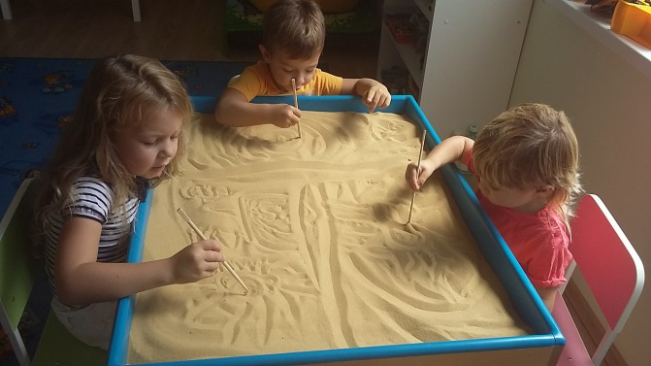

Песочная терапия для детей – это прекрасная возможность для самовыражения, развития творческих склонностей в ребенке, а также простой и действенный способ научиться выражать свои чувства, эмоции, переживания.

Занятия по песочной терапия обеспечивают гармонизацию психоэмоционального состояния ребенка в целом, а также положительно влияют на развитие мелкой моторики, сенсорики, речи, мышления, интеллекта, воображения. Детям часто трудно выразить правильно свои эмоции и чувства, а играя в песок, ребенок может, сам того не замечая, рассказать о волнующих его проблемах и снять психоэмоциональное напряжение.

Песочная терапия является продуктивным процессом для:

    ✔ Развития интеллекта;

     ✔ Выявления и развития творческих возможностей;

     ✔ Выработки навыков коммуникации;

     ✔ Развития моторики рук;

      ✔Развития речи и обогащение пассивного и активного словаря .

В настоящее время различные педагогические системы придают большое значение эмоциональному развитию детей с использованием метода игровой песочной терапии. Разрабатываются специальные программы. Это «Песочная терапия в коррекции эмоционально-волевой и социальной сфер детей раннего и младшего дошкольного возраста» Н.Ф.Бережной, «Игры с песком и водой в работе по формированию пространственно-количественных представлений у дошкольников с задержкой психического развития» С.Ю.Кондратьева, «Игры на песке. Программа по песочной терапии для дошкольников» А.В.Валиева, «Чудеса на песке» Т Д.Зинкевич-Евстигнеева, Т.М.Грабенко и другие.

Сюжетно-тематическая организация занятий включает в себя игры с песком и водой, направленные на развитие мелкой моторики и тактильных ощущений; на развитие познавательной сферы детей и коммуникативных навыков, снятие статического напряжения; речевой материал, сопровождаемый действием; дыхательные упражнения и т.д, Это позволяет каждому ребенку чувствовать себя комфортно, уверенно, получать удовольствие от выполняемой деятельности и от общения с миром, так как в игре с песком и водой максимально реализуются потенциальные возможности детей. Игры с песком позволяют добиться устойчивого интереса и внимания на протяжении длительного периода времени. В этой деятельности ребёнок имеет возможность для самовыражения, и, соответственно, повышает результативность в усвоении знаний.

Песочница также используется в диагностических целях: для выявления тревожности, агрессивных проявлений, страхов у детей и для коррекции этих отклонений.

В ходе диагностических исследований, в результате которых наблюдаются дети с высокой тревожностью, обращений родителей с жалобами на страхи, тревожность, что указывает на возможность создания условий, способствующих преодолению развития высокого уровня тревожности в детском возрасте, а именно через песочную терапию.

Наблюдение и опыт показывают, что игра в песок позитивно влияет на эмоциональное самочувствие детей, снижает уровень тревожности, агрессивности, нормализацию его социального поведения, коррекцию детско-родительских отношений, создание ребёнку обстановки внешней безопасности, внутренней защищённости, оказание ему максимальной поддержки, развивает речь  ребенка. Немаловажным является применение этого метода в работе с детьми с особенностями , имеющими ОНР, ЗПР, нарушения зрения , ДЦП , инвалидами.